Наступила осень, а это значит, что пора подумать о том, как подготовиться к наступлению отопительного сезона. Важно заранее подготовить свое жилье к наступлению холодов, соблюдая при этом меры пожарной безопасности.
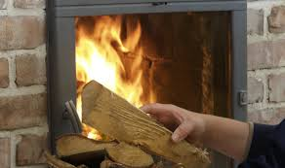

Вот несколько полезных советов, которые помогут вам провести подготовку грамотно и безопасно:
- Проверка состояния отопительного оборудования.
Проверьте работоспособность всех элементов системы отопления: печи, камины, радиаторы, электрические обогреватели. Проведите профилактику дымоходов и вентиляционных каналов, очистив их от загрязнений и засорений.
- Установка автономных пожарных извещателей.
Обязательно установите пожарные датчики во всех жилых помещениях. Они смогут вовремя оповестить вас о возникновении опасной ситуации.
- Аккуратность при хранении топлива.
Уголь, дрова, бензин и прочие горючие материалы храните отдельно от мест проживания и приготовления пищи. Держите емкости плотно закрытыми, подальше от открытых источников огня.
- Информирование домочадцев о правилах поведения при ЧС.
Расскажите своим близким, особенно детям, как действовать в экстренных ситуациях: куда звонить, как эвакуироваться из здания, что делать при обнаружении признаков дыма или пламени.
- Уборка территории вокруг дома.
Очистите территорию возле дома от сухих листьев, веток деревьев и прочих горючих материалов. Своевременно собирайте мусор и отходы производства, вывозите их на специальные полигоны утилизации отходов.
Следуя этим рекомендациям, вы обеспечите себе спокойную осень и теплую зиму без происшествий! Берегите себя и близких!
Инструктор противопожарной профилактики Ю. А. Ботова

